НАЦІОНАЛЬНИЙ МЕДИЧНИЙ УНІВЕРСИТЕТ
ІМЕНІ О.О. БОГОМОЛЬЦЯ
Навчально-науковий інститут медицини
Кафедра описової та клінічної анатомії
МЕТОДИЧНІ РЕКОМЕНДАЦІЇ
до практичних занять
для студентів
Освітній рівень: другий магістерський

Галузь знань: І «Охорона здоров’я та соціальне забезпечення»

Спеціальність: І3 «ПЕДІАТРІЯ»

Освітня програма: ОПП «Педіатрія»

Навчальна дисципліна | АНАТОМІЯ ЛЮДИНИ з особливостями дитячого віку
Тема заняття | «З’єднання кісток верхньої кінцівки. Особливості розвитку, форми, будови у дитячому віці».
Кількість годин | 3

Затверджено на засіданні кафедри від «28» серпня 2025 р., протокол №1
Розглянуто та затверджено: ЦМК з природничих дисциплін
від «29» серпня 2025 р., протокол №2.

Київ - 2025
Актуальність теми:
З’єднання кісток верхньої кінцівки та особливості з'єднань кісток в дитячому віці, як частина опорно-рухового апарату, складають вагому частину дитячої ортопедії та дитячої травматології. Визначення особливостей будови кісток та їх з’єднань верхньої кінцівки у дорослих і у дітей дає можливість майбутнім лікарям-педіатрам, дитячим ортопедам, дитячим травматологам, неонатологам, травматологам, хірургам, реабілітологам характеризувати нормальне положення їх в єдиній функціонуючій системі верхньої кінцівки. Розділ анатомії, що вивчає з’єднання кісток, надзвичайно важливий з клінічної точки зору: артрози, артрити дошкуляють хворих сильними болями неможливістю здійснювати елементарні рухи. В клініках широко практикують оперативні втручання по заміні суглобів.
Урбанізація, гіпокінезія, нераціональне харчування та нездоровий спосіб життя вимагають підвищеної уваги до рухової діяльності людини.
Зростаюча кількість досліджень в галузі ортопедії та травматології, пріоритетність вивчення наслідків травм, гіподинамії, порушень рухових функцій, вроджених вад, забезпечує глибокі знання анатомії опорно-рухового апарату людини та є запорукою формування клінічного мислення. З’єднання кісток разом з м’язами приймають участь в здійсненні усієї рухової діяльності людини від локомоції до різних фізіологічних актів: жування, дихання, захисту тощо. Все це потребує глибоких знань анатомії з’єднань кісток для лікарів різних спеціальностей. Знання структурно-функціональних особливостей з’єднань кісток, будови суглобів і їх зв’язкового апарату необхідні для правильного вибору принципів діагностики і лікування травматичних пошкоджень.

Мета: вивчити класифікацію та анатомічну будову перервних і неперервних з’єднань кісток поясу верхньої кінцівки та з’єднань кісток вільної верхньої кінцівки. Навчитись описувати основні та допоміжні апарати суглобів. Знати терміни анатомічних утворів з’єднань верхньої кінцівки на українській та латинській мовах. Вивчити особливості з’єднань кісток верхньої кінцівки у дітей та немовлят та вміти їх застосовувати для розв‘язання адаптовано викладених задач та практичних навичок, базуючись на сучасних принципах і механізмах, які лежать в основі діагностики, профілактики та лікування хвороб.

Конкретні цілі, орієнтовані на набуття студентами компетентностей відповідно до затвердженої освітньої програми навчальної дисципліни «Анатомія людини з особливостями дитячого віку» та зазначеного плану, підготовленої на основі Стандарту вищої освіти другого (магістерського) рівня підготовки здобувачів вищої освіти освітнього ступеня «Магістр»:

Після проведення заняття студент повинен знати та вміти:
1. Визначати перервні і неперервні з’єднання кісток верхньої кінцівки (синартрози, діартрози).
2. Описувати основні та допоміжні апарати суглобів.
3. Характеризувати визначення особливостей з’єднань кісток верхньої кінцівки.
4. Вміти визначити з’єднання кісток верхньої кінцівки за морфологічними та функціональними критеріями, біомеханіку суглобів.
5. Аналізувати функціональну анатомію з’єднань кісток верхньої кінцівки.
6. Визначати та описувати кожне з’єднання кісток верхньої кінцівки.
7. Продемонструвати схему кожного з’єднання кісток верхньої кінцівки.
8. Демонструвати на муляжах, скелеті, схемах з’єднання кісток верхньої кінцівки.
9. Описувати розвиток з’єднань кісток верхньої кінцівки в онтогенезі людини.
10. Вміти описувати особливості з’єднань кісток верхньої кінцівки у дітей та немовлят.
11. Знати відмінності будови суглобів кісток верхньої кінцівки у дорослих та дітей.

План та організаційна структура заняття
№ з/п | Основні етапи заняття | Рівень засвоєння | Методи контролю і навчання | Матеріали методичного забезпечення | Розподіл часу
1 | Підготовчий етап:  Організаційні заходи  • привітання;  • облік присутніх.  •Визначення навчальної мети, створення позитивної пізнавальної мотивації.  Контроль початкового рівня знань, вмінь, навичок:  • Загальна характеристика з’єднань кісток поясу та вільної верхньої кінцівки, їх зовнішня будова.  • Загальна характеристика внутрішньої будови з’єднань кісток поясу та вільної верхньої кінцівки.  • Визначити суглоби, які входять в кожний з відділів верхньої кінцівки.  • Розглянути з’єднання кісток поясу верхньої кінцівки та з’єднання кісток вільної верхньої кінцівки.  • Порівняльна характеристика з’єднань кісток поясу верхньої кінцівки та з’єднань кісток вільної верхньої кінцівки. | _{І}  _{ІІ} | Бесіда, перевірка присутніх.  Бесіда, повідомлення викладача  Письмове тестування  Фронтальне  усне опитування.  Робота з муляжами, анатомічними препаратами  Елемент дидактичної гри | Журнал групи  Слайди  Таблиці, муляжі, схеми, малюнки, вологі препарати,  скелет людини, череп, окремі кістки, вологі препарати органів  тести.  Презентація.  Блок-пакет «Візуалізація анатомічних утворів сучасними методами клінічного дослідження». | 15 %  20 хв  2 хв.  3 хв.  15 хв.
2 | Основний етап:  (формування професійних вмінь і навичок)  Робота з муляжами, малюнками, схемами, таблицями, візуалізація анатомічних утворів:  •Визначати, які основні та допоміжні апарати входять до складу кожного з’єднання кісток поясу верхньої кінцівки та вільної верхньої кінцівки.  •Демонструвати з’єднання кісток поясу верхньої кінцівки та вільної верхньої кінцівки.  •Описувати з’єднання кісток поясу верхньої кінцівки та вільної верхньої кінцівки. Розглянути особливості усуглобових поверхонь, суглобової аорожнини, суглобової капсули.  •Порівняти з’єднання кісток поясу верхньої кінцівки та вільної верхньої кінцівки.  •Описувати основні та допоміжні апарати суглобів верхньої кінцівки. •Вміти характеризувати особливості будови суглобів кісток верхньої кінцівки у дітей. Характеризувати рухи в кожному суглобі.  Розв’язування ситуаційних задач. | ІІІ | Робота в парах  Робота в парах  Робота в малих групах  Робота з муляжами в групах  Елементи рольової гри  Дискусія  Робота з термінами  Клінічні вінєтки тестів  Зображення КТ, МРТ, рентгенограми, | таблиці, муляжі, скелет людини,  комп’ютер , слайди  Презентація.  Блок-пакет «Візуалізація анатомічних утворів сучасними методами клінічного дослідження».  Муляжі, скелет  Ситуаційні задачі  Слайди  Анатомічна термінологія | 65%  88 хв.
3 | Заключний етап:  Контроль та корекція рівня професійних вмінь та навичок.  (питання в додатку)  Підведення підсумків заняття.  Завдання на наступне практичне заняття. | ІІІ | Фронтальне бліц-опитування (бліц-інтерв’ю)  Оголошення результатів практичного заняття. | Слайди  Презентація.  Блок-пакет «Візуалізація анатомічних утворів сучасними методами клінічного дослідження».  Тестові завдання  Журнал групи | 20%  27 хв.
- Базовий рівень підготовки.
До заняття студент повинен знати і вміти
1.1 Знати класифікацію кісток . 1.2 Знати класифікацію з’єднань кісток.
1.3. Визначити і продемонструвати відділи верхньої кінцівки.
1.4. Визначити і продемонструвати кістки, які входять в кожний з відділів верхньої кінцівки.
1.5. Описати і продемонструвати анатомію лопатки, ключиці, плечової, променевої і ліктьової кісток та кісток кисті.
1.6. Визначити належність лопатки, ключиці, плечової, променевої і ліктьової кісток до правої чи лівої верхньої кінцівки.
1.7. Визначати основні завдання сучасної артрології, її клінічне спрямування.
1.8. Описувати класифікацію з’єднань кісток верхньої кінцівки, можливі рухи в них.
1.9. Описувати розвиток кісток верхньої кінцівки.
.

2. Завдання для самостійної роботи під час підготовки до практичного заняття
2.1. Перелік основних термінів, параметрів, характеристик, які повинен засвоїти студент при підготовці до заняття
Інформаційні ресурси: https://anatom.ua/nomina-anatomica/

Juncturae membri superioris | З’єднання верхньої кінцівки | Joints of upper limb
JUNCTURAE CINGULI PECTORALIS | З’ЄДНАННЯ ГРУДНОГО ПОЯСА | JOINTS OF PECTORAL GIRDLE
Syndesmoses cinguli pectoralis; Syndesmoses cinguli membri superioris | Синдесмози грудного пояса; Синдесмози пояса верхньої кінцівки | Syndesmoses of pectoral girdle; Syndesmoses of shoulder girdle
Lig. coracoacromiale | Дзьобо-надплечова зв’язка | Coraco-acromial ligament
Lig. transversum scapulae superius | Верхня поперечна зв’язка лопатки | Superior transverse scapular ligament
(Lig. transversum scapulae inferius) | (Нижня поперечна зв’язка лопатки) | (Inferior transverse scapular ligament)
Articulationes cinguli pectoralis; Articulationes cinguli membri superioris | Суглоби грудного пояса; Суглоби пояса верхньої кінцівки | Synovial joints of pectoral girdle; Synovial joints of shoulder girdle
Articulatio acromioclavicularis | Надплечово-ключичний суглоб | Acromioclavicular joint
Lig. acromioclaviculare | Надплечово-ключична зв’язка | Acromioclavicular ligament
(Discus articularis) | (Суглобовий диск) | (Articular disc)
Lig. coracoclaviculare | Дзьобо-ключична зв’язка | Coracoclavicular ligament
Lig. trapezoideum | Трапецієподібна зв’язка | Trapezoid ligament
Lig. conoideum | Конічна зв’язка | Conoid ligament
Articulatio sternoclavicularis | Груднинно-ключичний суглоб | Sternoclavicular joint
Discus articularis | Суглобовий диск | Articular disc
Lig. sternoclaviculare anterius | Передня груднинно-ключична зв’язка | Anterior sternoclavicular ligament
Lig. sternoclaviculare posterius | Задня груднинно-ключична зв’язка | Posterior sternoclavicular ligament
Lig. costoclaviculare | Реброво-ключична зв’язка | Costoclavicular ligament
Lig. interclaviculare | Міжключична зв’язка | Interclavicular ligament
JUNCTURAE MEMBRI SUPERIORIS LIBERI | З’ЄДНАННЯ ВІЛЬНОЇ ВЕРХНЬОЇ КІНЦІВКИ | JOINTS OF FREE UPPER LIMB
Syndesmosis radioulnaris | Променево-ліктьвоий синдесмоз | Radio-ulnar syndesmosis
Membrana interossea antebrachii | Міжкісткова перетинка передпліччя | Interosseous membrane of forearm
Chorda obliqua | Коса струна | Oblique cord
Articulationes membri superioris liberi | Суглоби вільної верхньої кінцівки | Synovial joints of free upper limb
Articulatio humeri; Articulatio glenohumeralis | Плечовий суглоб | Glenohumeral joint; Shoulder joint
Labrum glenoidale | Губа суглобової западини | Glenoid labrum
Ligg. glenohumeralia | Суглобовозападинно-плечові зв’язки | Glenohumeral ligaments
Lig. coracohumerale | Дзьобо-плечова зв’язка | Coracohumeral ligament
Lig. transversum humeri | Поперечна зв’язка плечової кістки | Transverse humeral ligament
Articulatio cubiti | Ліктьовий суглоб | Elbow joint
Articulatio humeroulnaris | Плечо-ліктьвий суглоб | Humero-ulnar joint
Articulatio humeroradialis | Плечо-променевий суглоб | Humeroradial joint
Articulatio radioulnaris proximalis | Проксимальний променево-ліктьвий суглоб | Proximal radio-ulnar joint
Lig. collateral ulnare | Обхідна ліктьова зв’язка | Ulnar collateral ligament
Lig. collateral radiale | Обхідна променева зв’язка | Radial collateral ligament
Lig. anulare radii | Кільцева зв’язка променевої кістки | Anular ligament of radius
Lig. quadratum | Квадратна зв’язка | Quadrate ligament
Recessus sacciformis | Мішкоподібний закуток | Sacciform recess
Articulatio radioulnaris distalis | Дистальний променево-ліктьовий суглоб | Distal radio-ulnar joint
Discus articularis | Суглобовий диск | Articular disc
Recessus sacciformis | Мішкоподібний закуток | Sacciform recess
Articulationes manus | Суглоби кисті | Joints of hand
Articulatio radiocarpalis | Променево-зап’ястковий суглоб | Wrist joint
Lig. radiocarpale dorsale | Тильна променево-зап’ясткова зв’язка | Dorsal radiocarpal ligament
Lig. radiocarpale palmare | Долонна променево-зап’ясткова зв’язка | Palmar radiocarpal ligament
Lig. ulnocarpale dorsale | Тильна ліктьова-зап’ясткова зв’язка | Dorsal ulnocarpal ligament
Lig. ulnocarpale palmare | Долонна ліктово-зап’ясткова зв’язка | Palmar ulnocarpal ligament
Lig. collaterale carpi ulnare | Ліктьова обхідна зв’язка зап’ястка | Ulnar collateral ligament of wrist joint
Lig. collaterale carpi radiale | Променева обхідна зв’язка зап’ястка | Radial collateral ligament of wrist joint
Articulationes carpi; Articulationes intercarpales | Зап’ясткові суглоби; Міжзап’ясткові суглоби | Carpal joints; Intercarpal joints
Articulatio mediocarpalis | Середньозап’яткові суглоб | Midcarpal joint
Lig. carpi radiatum | Променева зв’язка зап’ястка | Radiate carpal ligament
Ligg. intercarpalia dorsalia | Тильні міжзап’ясткові зв’язки | Dorsal intercarpal ligaments
Ligg. intercarpalia palmaria | Долонні міжзап’ясткові зв’язки | Palmar intercarpal ligaments
Ligg. intercarpalia interossea | Міжкісткові міжзап’ясткові зв’язки | Interosseous intercarpal ligaments
Articulatio ossis pisiformis | Суглоб горохоподібної кістки | Pisiform joint
Lig. pisohamatum | Горохово-гачкувата зв’язка | Pisohamate ligament
Lig. pisometacarpale | Горохово-п’ясткова зв’язка | Pisometacarpal ligament
Canalis carpi | Канал зап’ястка | Carpal tunnel
Canalis ulnaris | Ліктьовий канал | Ulnar canal
Articulationes carpometacarpales | Зап’ястково-п’ясткові суглоби | Carpometacarpal joints
Ligg. carpometacarpalia dorsalia | Тильні зап’ястково-п’ясткові суглоби | Dorsal carpometacarpal ligaments
Ligg. carpometacarpalia palmaria | Долонні зап’ястково-п’ясткові суглоби | Palmar carpometacarpal ligaments
Articulatio carpometacarpalis pollicis | Зап’ястко-п’ястковий суглоб великого пальця | Carpometacarpal joint of thumb
Articulationes intermetacarpales | Міжп’ясткові суглоби | Intermetacarpal joints
Ligg. metacarpalia dorsalia | Тильні п’ясткові суглоби | Dorsal metacarpal ligaments
Ligg. metacarpalia palmaria | Долонні п’ясткові суглоби | Palmar metacarpal ligaments
Ligg. metacarpalia interossea | Міжкісткові п’ясткові зв’язки | Interosseous metacarpal ligaments
Spatia interossea metacarpi | Міжкісткові проміжки п’ястка | Interosseous metacarpal spaces
Articulationes metacarpophalangeae | П’ястково-фалангові суглоби | Metacarpophalangeal joints
Ligg. collateralia | Обхідні зв’язки | Collateral ligaments
Ligg. palmaria | Долонні зв’язки | Palmar ligaments
Lig. metacarpale transversum profundum | Глибока поперечна п’ясткова зв’язка | Deep transverse metacarpal ligament
Articulationes interphalangeae manus | Міжфалангові суглоби кисті | Interphalangeal joints of hand
Ligg. collateralia | Обхідні зв’язки | Collateral ligaments
Ligg. palmaria | Долонні зв’язки | Palmar ligaments

2.2. Питання для контролю початкового рівня знань студентів
1. Перерахуйте види з’єднань кісток верхньої кінцівки;
2. Дайте визначення суглобу та назвіть головні і додаткові елементи суглобів;
3. Які суглоби верхньої кінцівки кулясті за формою? Навести приклади.
4. Які суглоби верхньої кінцівки за формою еліпсоподібні, по яких осях здійснюються в них рухи?
5. В чому особливість суглобових поверхонь у суглобах, які з’єднують кістки поясу верхньої кінцівки?
6. В чому особливість капсул плечового та ліктьового суглобів?
7. Які суглоби складають ліктьовий суглоб? Дати визначення за формою кожного з них.
8. В чому особливість променево-зап’ясткового суглобу.
9. Продемонструйте двоосьові суглоби при з’єднані кісток верхньої кінцівки.
10. Які кістки входять до складу твердої основи кисті?
11. Наведіть приклади блокоподібних суглобів при з’єднанні кісток верхньої кінцівки. Які рухи можливі в цих суглобах?

2.3. Питання для контролю кінцевого рівня знань студентів
1. Опишіть та продемонструйте грудинно-ключичний суглоб: особливості поверхонь, капсули і порожнини та проаналізуйте рухи у ньому.
2. Опишіть та продемонструйте надплечо-ключичний суглоб: особливість поверхонь, порожнин, капсули і зв’язок. Дайте класифікацію суглобу та приведіть аналіз рухів.
3. В чому особливість суглобової капсули плечового суглобу та її укріплення?
4. Дайте класифікацію плечового суглобу та проведіть аналіз рухів.
5. Які суглоби утворюють ліктьовий суглоб? Описати їх суглобові поверхні.
6. Дати класифікацію кожного суглобу, які утворюють ліктьовий.
7. Якими зв’язками укріплений ліктьовий суглоб. Проведіть аналіз рухів у цьому суглобі?
8. Якими видами з’єднань з’єднуються кістки передпліччя ? Продемонструйте і опишіть міжкісткову перетинку.
9. Опишіть та продемонструйте суглоби між кістками передпліччя.
10. Опишіть та продемонструйте променево-зап’ястковий суглоб. В чому полягає особливість його суглобових поверхонь?
11. Які зв’язки укріплюють променево- зап’ястковий суглоб? Дайте класифікацію суглобу та проведіть аналіз рухів.
12. Опишіть та продемонструйте серединно-зап’ястковий суглоб. Які зв’язки його укріплюють?
13. Опишіть та продемонструйте міжзап’ясткові суглоби. Які зв’язки їх укріплюють?
14. Опишіть та продемонструйте зап'ястково-п’ясткові суглоби. Які зв’язки їх укріплюють?
15. Чим відрізняється запястково-п’ястковий суглоб великого пальця від інших суглобів? Проведіть аналіз рухів.
16. Опишіть та продемонструйте міжфалангові суглоби. Проведіть аналіз рухів.
17. Опишіть розвиток з’єднань кісток верхньої кінцівки в онтогенезі людини.
18. Поясніть особливості з’єднань кісток верхньої кінцівки у дітей та немовлят.
19. В чому полягає різниця будови суглобів верхньої кінцівки у дорослих та дітей?

2.4 Перелік стандартизованих практичних навичок:
Дзьобо-надплечова зв’язка | Lig. coracoacromiale
Верхня поперечна зв’язка лопатки | Lig. transversum scapulae superius
Надплечово-ключичний суглоб | Articulatio acromioclavicularis
Надплечово-ключична зв’язка | Lig. acromioclaviculare
Суглобовий диск | Discus articularis
Дзьобо-ключична зв’язка | Lig. coracoclaviculare
Трапецієподібна зв’язка | Lig. trapezoideum
Конічна зв’язка | Lig. conoideum
Груднинно-ключичний суглоб | Articulatio sternoclavicularis
Передня груднинно-ключична зв’язка | Lig. sternoclaviculare anterius
Задня груднинно-ключична зв’язка | Lig. sternoclaviculare posterius
Реброво-ключична зв’язка | Lig. costoclaviculare
Міжключична зв’язка | Lig. interclaviculare
Міжкісткова перетинка передпліччя | Membrana interossea antebrachii
Коса струна | Chorda obliqua
Плечовий суглоб | Articulatio humeri; Articulatio glenohumeralis
Губа суглобової западини | Labrum glenoidale
Суглобовозападинно-плечові зв’язки | Ligg. glenohumeralia
Дзьобо-плечова зв’язка | Lig. coracohumerale
Поперечна зв’язка плечової кістки | Lig. transversum humeri
Ліктьовий суглоб | Articulatio cubiti
Плечо-ліктьвий суглоб | Articulatio humeroulnaris
Плечо-променевий суглоб | Articulatio humeroradialis
Проксимальний променево-ліктьвий суглоб | Articulatio radioulnaris proximalis
Обхідна ліктьова зв’язка | Lig. collateral ulnare
Обхідна променева зв’язка | Lig. collateral radiale
Кільцева зв’язка променевої кістки | Lig. anulare radii
Квадратна зв’язка | Lig. quadratum
Мішкоподібний закуток | Recessus sacciformis
Дистальний променево-ліктьовий суглоб | Articulatio radioulnaris distalis
Суглобовий диск | Discus articularis
Мішкоподібний закуток | Recessus sacciformis
Суглоби кисті | Articulationes manus
Променево-зап’ястковий суглоб | Articulatio radiocarpalis
Тильна променево-зап’ясткова зв’язка | Lig. radiocarpale dorsale
Долонна променево-зап’ясткова зв’язка | Lig. radiocarpale palmare
Тильна ліктьова-зап’ясткова зв’язка | Lig. ulnocarpale dorsale
Долонна ліктово-зап’ясткова зв’язка | Lig. ulnocarpale palmare
Ліктьова обхідна зв’язка зап’ястка | Lig. collaterale carpi ulnare
Променева обхідна зв’язка зап’ястка | Lig. collaterale carpi radiale
Зап’ясткові суглоби; Міжзап’ясткові суглоби | Articulationes carpi; Articulationes intercarpales
Середньозап’ятковий суглоб | Articulatio mediocarpalis
Променева зв’язка зап’ястка | Lig. carpi radiatum
Тильні міжзап’ясткові зв’язки | Ligg. intercarpalia dorsalia
Долонні міжзап’ясткові зв’язки | Ligg. intercarpalia palmaria
Міжкісткові міжзап’ясткові зв’язки | Ligg. intercarpalia interossea
Суглоб горохоподібної кістки | Articulatio ossis pisiformis
Горохово-гачкувата зв’язка | Lig. pisohamatum
Горохово-п’ясткова зв’язка | Lig. pisometacarpale
Канал зап’ястка | Canalis carpi
Ліктьовий канал | Canalis ulnaris
Зап’ястково-п’ясткові суглоби | Articulationes carpometacarpales
Тильні зап’ястково-п’ясткові суглоби | Ligg. carpometacarpalia dorsalia
Долонні зап’ястково-п’ясткові суглоби | Ligg. carpometacarpalia palmaria
Зап’ястко-п’ястковий суглоб великого пальця | Articulatio carpometacarpalis pollicis
Міжп’ясткові суглоби | Articulationes intermetacarpales
Тильні п’ясткові суглоби | Ligg. metacarpalia dorsalia
Долонні п’ясткові суглоби | Ligg. metacarpalia palmaria
Міжкісткові п’ясткові зв’язки | Ligg. metacarpalia interossea
Міжкісткові проміжки п’ястка | Spatia interossea metacarpi
П’ястково-фалангові суглоби | Articulationes metacarpophalangeae
Обхідні зв’язки | Ligg. collateralia
Долонні зв’язки | Ligg. palmaria
Глибока поперечна п’ясткова зв’язка | Lig. metacarpale transversum profundum
Міжфалангові суглоби кисті | Articulationes interphalangeae manus
3. Зміст навчального матеріалу
https://anatom.ua/nomina-anatomica/
https://nmuofficial.com
https://likar.nmu.kyiv.ua
https://3d4medical.com
https://www.4danatomy.com
https://www.visiblebody.com/

4. Матеріали для самоконтролю:
4.1. Практичні завдання, щодо ілюстрацій в посібнику «Анатомія людини». Контроль за самостійною підготовкою студентів до практичних занять:
- відпрацювати в посібнику різними кольорами схеми і малюнки відповідно до теми заняття.
4.2. Практичні завдання, щодо додаткових ілюстрацій

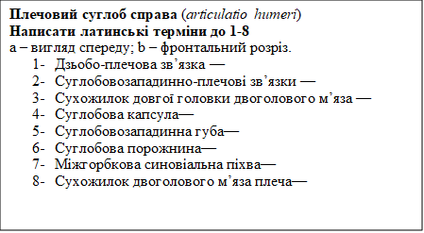
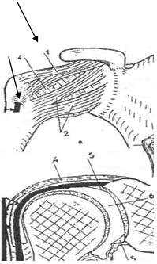

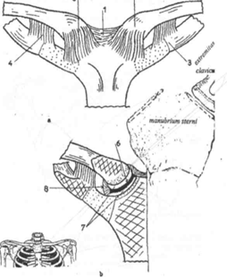
Груднинно-ключичний суглоб (articulatio sternoclaviculars), a - вигляд спереду, b - фронтальний зріз суглоба справа.
Написати латинські назви зазначених анатомічних структур:
1. Міжключична зв'язка —
2. Груднинний кінець ключиці—
3. Перше ребро —
4. Реброво-ключична зв'язка —
5. Передня груднинно-ключична зв'язка—
6. Суглобовий диск—
7. Суглобова порожнина—
8. Суглобова капсула—

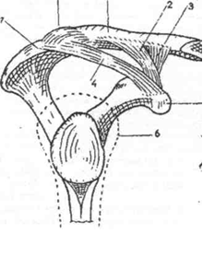

Співвідношення в з'єднаннях лопатки, ключиці і плечової кістки справа та дзьобо-акроміальне склепіння (4+7).
Написати латиною назви відповідних анатомічних структур:
- Акроміальний кінець ключиці —
- Трапецієподібна зв'язка —
- Конічна зв'язка —
- Дзьобо-надплечова зв'язка—
- Дзьобоподібний відросток —
- Проекція проксимального кінця плечової кістки;
- Надплечовий відросток (акроміон) —
- Надплечово-ключичний суглоб —
2+3 Дзьобоключична зв'язка —
4+7 Дзьобо-акроміальне склепіння —

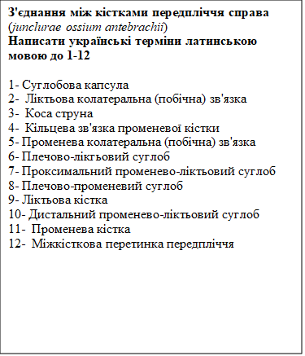
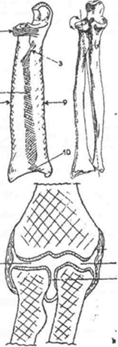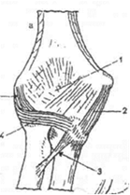

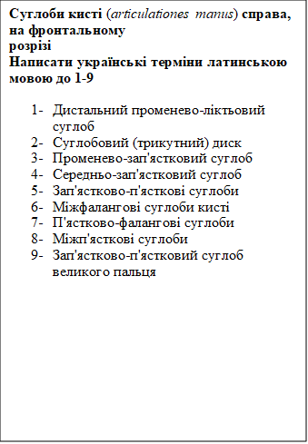
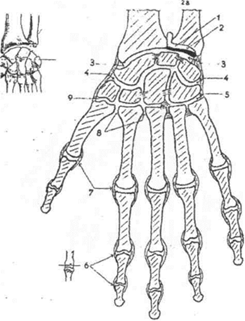

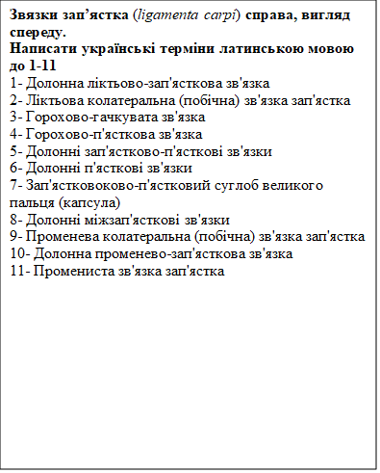

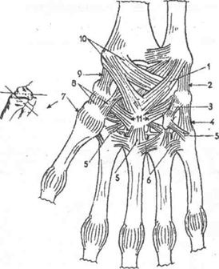

Позначити суглобові поверхні плечового суглоба

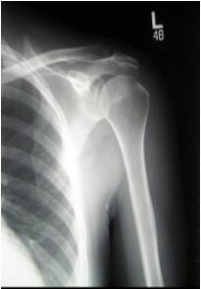

Продемонструвати з'єднання кісток передпліччя

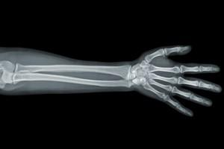

Проаналізувати. Яка кістка ушкоджена?

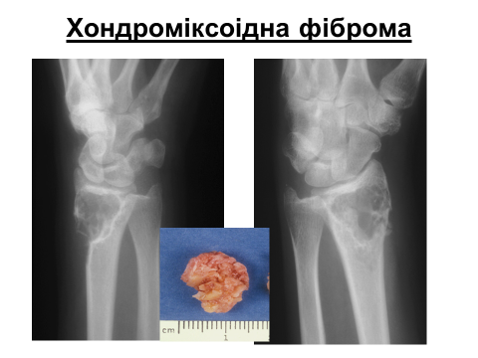

4.3. Тестові завдання «КРОК-1» по темі «З’єднання кісток верхньої кінцівки. Особливості розвитку, форми, будови у дитячому віці».

1. При падінні на відведену руку пацієнт отримав травму. Випинається надплечовий відросток лопатки, під ключицею пальпується головка плечової кістки, активні рухи в плечовому суглобі відсутні. Які рухи в плечовому суглобі можливі в нормі?
A. Flexio, extensio, rotatio.
B. Flexio, extensio, abductio, adductio, rotatio, circumductio.
C. Flexio, supinatio, pronatio.
D. Flexio, extensio, rotatio, circumductio.
E. Flexio, extensio, abductio, adductio.

2. При рентгенографії плеча у жінки визначена тріщина на задній поверхні діафіза плечової кістки в місці борозни, до якої прилягає довга гілка плечового сплетення. В ділянці якої борозни ушкоджена плечова кістка?
A. Міжгорбкова борозна.
B. Передня бічна ліктьова борозна.
C. Борозна ліктьового нерва.
D. Борозна серединного нерва.
E. Борозна променевого нерва.

3. У хворого рентгенологічно виявлено осколковий перелом головки плечової кістки з розривом капсули плечового суглоба. Де на плечовій кістці прикріплюється суглобова капсула?
A. Шийка лопатки.
B. Надплечовий кінець ключиці.
C. Анатомічна шийка плечової кістки.
D. Хірургічна шийка плечової кістки.
E. Дельтоподібна горбистість.

4. У травматологічний пункт госпіталізовано чоловіка, 38 років, з травмою правої кисті. При огляді виявлено: різана рана у ділянці підвищення великого пальця правої кисті, проксимальна фаланга І пальця не згинається. Який суглоб ушкоджено?
A. П’ястково-фаланговий суглоб.
B. Зап’ястково-п’ястковий суглоб першого пальця.
C. Міжфаланговий суглоб.
D. Міжзап’ясткові суглоби.
E. Променево-зап’ястковий суглоб.

5. Чоловік, після падіння на долонну поверхню кисті, скаржиться на біль і обмеження рухів в art. radiocarpalis. Травмований долонний край зап’ясткової суглобової поверхні променевої кістки та головчаста кістка. Яка зв’язка, що з’єднує ці утвори, розірвана?
А. Lig. collaterale carpi radiale.
B. Lig. radiocarpale dorsale.
C. Lig. collaterle carpi ulnare.
D. Lig. radiocarpale palmare.
E. Lig. ulnocarpale palmare.

6. У підлітка – травматичний вивих плечового суглоба з розривом зв’язки, що утворює склепіння плеча. Яка зв’язка травмована?
А. Lig. coracoacromiale.
B. Lig. coracoclaviculare.
C. Lig. coracohumerale.
D. Lig. acromioclaviculare.
E. Lig.conoideum.

7. У дитини 2-х років, рентгенолог спостерігає темні смуги на місці хряща, що відокремлює ядра скостеніння головки плечової кістки. В якому віці ядра скостеніння зливаються в єдину головку плечової кістки?
А. 6-8 років
B. 1-2 роки.
C. 2-3 роки.
D. 0-1 рік.
E. 4-6 років.

8. У жінки виробнича травма променево-зап’ясткового суглоба (art. radiocarpalis) з розривом зв’язок, ушкодженням суглобових поверхонь. До яких суглобів відноситься articulatio radiocarpalis за формою суглобових поверхонь?
А. Art. sellaris.
B. Art. elipsoidea.
C. Art. condylaris.
D. Art. plana.
E. Art. cotylica.

9. У підлітка ушкоджена проксимальна суглобова поверхня променево-зап’ясткового суглоба. Чим вона утворена?
А. Facies articularis carpalis radii et circumferentia articularis ulnae.
B. Facies articularis carpalis radii.
C. Facies articularis carpalis radii, discus articularis.
D. Os scaphoideum, os lunatum, os triquetrum.
E. Os scaphoideum, os lunatum, os pisiforme.

10. Вивчаючи рентгенограму дитини, лікар побачив ядра cкостеніння тільки в os capitatum, os hamatum та os triquetrum. Скільки років дитині?
А. 3 роки. B. 4 роки. C. 5 років. D. 2 місяці. E. 3 місяці.

11. Чоловіка доставлено в хірургічне відділення з раною на присередньому краї передпліччя. Обстеження показало, що у хворого ушкоджено відросток, який спереду обмежує блокову вирізку. Який який анатомічний утвір ушкоджено?
A. Ліктьовий відросток.
B. Вінцевий відросток.
С. Шилоподібний відросток.
D. Гребінь м’яза-відвертача ліктьової кістки.
E. Горбистисть ліктьової кістки.

12. Рентгенологічно визначено внутрішньосуглобовий перелом проксимального епіфіза плечової кістки. Яка структура плечової кістки ушкоджена?
А. Головка плечової кістки.
В. Хірургічна шийка.
С. Гребінь великого горбка.
D. Гребінь малого горбка.
Е. Малий горбок.

13. За даними статистики найчастіше переломи кісток трапляються як у юнаків, так і у людей похилого віку в ділянці хірургічної шийки. Вказати, на якій кістці знаходиться даний утвір?
A. Talus.
B. Radius.
C. Femur.
D. Fibula.
E. Humerus.

14. У хворого обмежені рухи кисті, незначна припухлість п’ястково-фалангового суглоба I пальця. Який за формою і функцією п’ястково-фаланговий суглоб I пальця?
A. Art. sellaris.
B. Art. spheroidea.
C. Art. ginglymus.
D. Art. elipsoidea.
E. Art. plana.

15. У хворого артроз art. sternoclavicularis, який призвів до обмеження рухів у плечовому суглобі. До якого суглоба за функцією наближається art. sternoclavicularis?
А. Art. spheroidea.
В. Art. plana.
С. Art. throchoidea.
D. Art. sellaris.
Е. Art. cotylica.

16. У людей похилого віку incisura scapulae може бути сприйнята як вогнище дегенерації кістки, особливо при вапнюванні зв’язки, яка разом з incisura scapulae утворює отвір. Яка власна зв’язка лопатки звапнована?
А. Lig. sternoclaviculare anterius.
B. Lig. transversum scapula inferius.
C. Lig. coracoacromiale.
D. Lig. coracohumerale.
E. Lig. transversum scapulae superius.

17. У хворого артрит ліктьового суглоба (art. cubiti), що призвело до зменшення обсягу рухів. Відносно яких осей виконуються рухи в ліктьовому суглобі?
А. Лобової, вертикальної.
B. Лобової, стрілової.
D. Вертикальної.
C. Стрілової, вертикальної.
E. Лобової, стрілової, вертикальної.

18. У жінки, хворої на ревматоїдний артрит, виникла деформація міжфалангових суглобів кисті. Рухи в суглобах обмежені. Які рухи виконуються в цих суглобах в нормі?
А. Circumductio.
B. Abductio, adductio.
C. Rotatio.
D. Flexio, extensio.
E. Supinatio, pronatio.

19. У підлітка важка травма – зруйновані суглобові поверхні променево-зап’ясткового суглоба (art. radiocarpalis), розірвані зв’язки, рухи в суглобі неможливі. Які рухи виконуються в art. radiocarpalis в нормі?
А. Rotatio, flexio, extensio.
B. Flexio, extensio, abductio, adductio, circumductio.
C. Extensio, abductio, adductio.
D. Flexio, abductio, adductio, rotatio.
E. Fotatio, abductio, adductio.

20. Медичний експерт досліджує кисть дитини. На рентгенограмі встановлено наявність ядер скостеніння в os capitatum, os hamatum, os triquetrum, os lunatum. В os scaphoideum ядро скостеніння відсутнє. Який вік дитини?
А. До 5 років.
B. До 1 року.
C. До 3 років.
D. До 4 років.
E. До 3 місяців.

21. Внаслідок травми (падіння) виник повний вивих надплечового кінця ключиці, він виступає над плечем. Пальпація ділянки надплечово-ключичного суглоба дуже болюча. Які зв’язки були розірвані під час травми?
A. Ligg. асromioclaviculare, trapesoideum, conoideum.
B. Ligg. sternoclavicularia anterius et posterius.
C. Ligg. costoclaviculare, interclaviculare.
D. Ligg. glenohumeralia.
E. Ligg. coracohumerale, coracoclaviculare.

22. Жінка після падіння звернулася в травматологічне відділення зі скаргами на біль і порушення функції плечового суглоба. Рентгенологічно виявлено перелом плечової кістки в типовому місті. В якому місці плечової кістки рентгенолог найчастіше виявляє перелом?
A. Шийка лопатки.
B. Надплечовий кінець ключиці.
C. Анатомічна шийка плечової кістки.
D. Хірургічна шийка плечової кістки.
E. Дельтоподібна горбистість.

23. Чоловік посковзнувся на тротуарі і при падінні вдарився кистю. Хворий скаржиться на біль, обмеження рухів в променево-зап’ястковому суглобі. Які рухи в суглобі обмежені?
A. Flexio, extensio, rotatio.
B. Flexio, extensio, abductio, adductio, circumductio.
C. Flexio, extensio, circumductio.
D. Abductio, adductio, rotatio.
Е. Abductio, adductio, circumductio.

24. Під час військових навчань у медичний пункт госпіталізовано пораненого з осколковою раною у ділянці головок п’ясткових кісток. Які суглоби кисті травмовані?
А. Art. radiocarpalis.
B. Art. intercarpales.
C. Art. mediocarpalis.
D. Art. carpometacarpalis pollicis.
E. Art. metacarpophalangeae.

25. У дитини діагностовано надсуглобовий надвиростковий перелом плечової кістки з ушкодженням присереднього капсульно-зв’язкового апарата. Яка зв’язка ушкоджена?
А. Lig. anulare radii.
B. Lig. quadratum.
C. Lig. collaterаle ulnare.
D. Lig. collaterale radiale.
E. Lig. transversum humeri.

26. На рентгенограмі лікар виявив перелом ключиці в ділянці конусоподібного горбка (tuberculum conoideum) на нижній поверхні ключиці. Рухи в суглобі обмежені внаслідок ушкодження зв’язки, що фіксується до нього. Яка зв’язка фіксується до tuberculum conoideum claviculae?
А. Lig. coracoclaviculare.
В. Lig. sternoclaviculare anterius.
С. Lig. sternoclaviculare posterius.
D. Lig. coracoacromiale.
Е. Lig. interclaviculare.

27. Вивчаючи рентгенограму плечової ділянки підлітка, лікар помилково сприйняв ядро скостеніння акроміона лопатки за уламок кістки. У хлопця уповільнений процес скостеніння кістки. В якому віці в зазвичай формується повний синостоз лопатки?
А. 15-16 років.
B. 9-10 років.
C. 11-12 років.
D. 13-14 років.
E. 18-24 роки.

28. У підлітка травмована ділянка променево-зап’ясткового суглоба (art. radiocarpalis). На рентгенограмі виявлено перелом трьох проксимальних кісток зап’ястка. Які кістки зап’ястка формують суглобову поверхню променево-зап’ясткового суглоба?
А. Човноподібна, півмісяцева, тригранна кістки.
B. Човноподібна, півмісяцева кістки, кістка-трапеція.
C. Півмісяцева кістка, кістка-трапеція, горохоподібна кістка.
D. Трапецієподібна, головчаста, гачкувата кістки.
E. Човноподібна, півмісяцева, горохоподібна кістки.

29. У чоловіка виробнича травма кисті. Рентгенологічно встановлено перелом кісток, які утворюють між собою в механічному відношенні тверду основу кисті. Які суглоби ушкоджені?
А. Art. carpometacarpalis pollicis.
B. Art. carpometacarpales, intercarpales, mediocarpalis.
C. Art. interphalangeae manus.
D. Art. radiocarpalis.
E. Art. metacarpophalangeae.

30. У баскетболіста – вивих в art. carpometacarpalis pollicis, травмовані зв’язки суглоба, суглобові поверхні кістки-трапеції та основи І-ої п’ясткової кістки. Який за формою суглобових поверхонь articulatio carpometacarpalis pollicis?
А. Art. elipsoidea.
B. Art. plana.
C. Art. sellaris.
D. Art. condylaris.
E. Art. spheroidea.

5. Література:
- Анатомія людини: підручник: у 3 т. / 9-те вид., доопрац. / А. С. Головацький, В. Г. Черкасов, М. Р. Сапін, А. І. Парахін, О. І. Ковальчук // Вінниця: Нова книга, 2024. — 1200 с. Грифи МОН і МОЗ України. Національний підручник.
- Анатомія людини. В.Г. Черкасов, С.Ю. Кравчук. – Вінниця: Нова книга, 3-є видання. 2023. – 640с. (навчально-методичний посібник)
- Анатомія за Греєм для студентів / Річард Л. Дрейк, А. Вейн Фогль, Адам В.М. Мітчелл; науковий редактор перекладу Олександр Ковальчук – 5-е видання. Всеукраїнське спеціалізоване видавництво «Медицина» / 2024р. – 1296с.
- Анатомія людини (контроль за самостійною підготовкою до практичних занять) / В. Г. Черкасов, І. В. Дзевульська, О. І. Ковальчук // Видання 12-е. К.: Книга-плюс, 2022. — 124 с.
- Черкасов В.Г., Бобрик І.І., Гумінський Ю.Й., Ковальчук О.І. Міжнародна анатомічна термінологія Вінниця: Нова Книга, 2010. – 392 с. (навчальний посібник)
- Міжнародна анатомічна термінологія (латинська, українська, англійська). Ковальчук О.І. / Київ:Книга плюс, 2023 - 128с.
- Human anatomy: textbook / Cherkasov V. G., Herasymiuk I. Ye., Holovatskyi A. S., Kovalchuk O. I. [et al.]. — Vinnytsia: Nova Knyha, 2020. — 472 p.
- Morphofunctional characteristic of the skull with a clinical aspects: study guide / N.L. Svintsytska, V.H. Hryn, O.I. Kovalchuk // Poltava, 2020. — 205 p.
- Sobotta. Атлас анатомії людини. У двох томах. Переробка та редакція українськoго видання: В. Г. Черкасов., пер. О. І. Ковальчука. – Київ: Український медичний вісник, 2009.
- Тестові завдання «Крок-1» - анатомія людини /Видання 4-е, доопрацьоване / За редакцією В.Г. Черкасова, І.В. Дзевульської І.В., О.І. Ковальчука. Навчальний посібник. 2022р.
- Атлас анатомії людини за Неттером: класичний ділянковий підхід: 8-е видання / Френк Г. Неттер (дві мови) Всеукраїнське спеціалізоване видавництво «Медицина». Ліцензія: перевидання і переклад Netter Atlas of Human Anatomy: Classic Regional Approach, eighth edition by Frank H. Netter 2024. – 719 с.
- Фредерік Мартіні Анатомічний атлас людини: Пер. з 8-го англ. вид [наук.ред.пер. В.Г. Черкасов], ВСВ «Медицина», 2011. – 128 с. (атлас).

- Електронні ресурси:
https://nmuofficial.com
https://likar.nmu.kyiv.ua
https://3d4medical.com
https://www.4danatomy.com
https://www.visiblebody.com/

